

RANCANG BANGUN SISTEM INFORMASI SERTIFIKASI DAN STANDARDISASI MUTU DI BALAI RISET DAN STANDARDISASI INDUSTRI SURABAYA

**Tim:**

**Afif Baharuddin (16410100097)**

**Fadilah Alfan Wachid (16410100109)**

**Ilham Fatkur Rocman (16410100133)**

**Dini Adiarnita (16410100155)**

**Aprilia Nurul Fatihah (16410100164)**

**Tri Puspa Rinjeni (17410100194)**

Stakeholder Register

Version 0.1

Revision History

|  |  |  |  |
| --- | --- | --- | --- |
| **Date** | **Version** | **Description** | **Author** |
| 12 - Mei - 2019 | 1.0 | Draft awal Stakeholder Register | Fadilah Alfan Wachid |

1. **Sejarah Perusahaan**

Balai Riset dan Standardisasi Industri Surabaya adalah suatu lembaga sertifikasi produk di surabaya. Sertifikasi produk yang dimaksudkan ialah seperti produk makanan, minuman, alat rumah tangga, dan sebagainya dari perusahaan yang membutuhkan Standar Nasional Indonesia (SNI). Didirikan pada 4 Maret 1947 di Klaten Jawa Tengah dengan nama Balai Penyelidikan Kimia, berada di bawah Kementerian Kemakmuran.Dari Klaten pindah ke Solo pada 25 April 1950 dan pindah untuk ke dua kalinya ke Yogyakarta pada 25 April 1951. Dari Yogyakarta pindah ke Jalan Garuda No. 2 Surabayadan pada Mei 1961, pindah untuk ke empat kalinya ke Jl. Perak Timur 358 Surabaya. Untuk terakhir kalinya bersamaan dengan peringatan hari Pahlawan 10 November 1975, menempati gedung milik sendiri seluas 4.200 m² di atas tanah 10.200 m² yang berlokasi di Jl. Jagir Wonokromo 360 Surabaya.Selain perpindahan lokasi, juga mengalami perubahan nama dari semula Balai Penyelidikan Kimia, berubah menjadi Balai Penelitian Kimia dibawah PNPR Nupika Yasa (1966– 1980). Sesuai dengan tuntutan perkembangan industrialisasi maka berdasar Keputusan Menteri Perindustrian No. 357/MK/SK/8/1980, tanggal 26 Agustus 1980, nama, Struktur Organisasi, Tugas Pokok dan Fungsinya ditingkatkan menjadi Balai Penelitian dan Pengembangan Industri Surabaya (BISb), yang berada dibawah Badan Penelitian dan Pengembangan Industri Departemen Perindustrian.  Baristand Industri Surabaya berlokasi di Jalan Jagir Wonokromo 360, Surabaya. Baristand Industri Surabaya sebagai unit pelaksana teknis yang menangani litbang industri elektronika telematika, berperan dalam melaksanakan kebijakan pengembangan industri nasional untuk menopang pengembangan industri elektronika telematika di Indonesia. Dengan melaksanakan tugas tersebut maka diharapkan akan berkembang industri elektronika telematika yang kuat dan mandiri sehingga dapat memperluas lapangan kerja dan mendorong percepatan pembangunan industri nasional.

1. **Visi**:

“Sebagai Lembaga Riset Dan Standardisasi Terkemuka yang Menjadi Mitra Industri Elektronika dan Telematika Nasional dalam Berperan sebagai Basis Produksi yang Melayani Kebutuhan Nasional maupun Dunia pada Tahun 2025”.

1. **Misi**:
2. Menghasilkan riset dan rancang bangun perekayasaan industri elektronika dan telematika;
3. Menghasilkan pelayanan kesesuaian (pengujian, kalibrasi, dan sertifikasi) produk industri
4. elektronika dan telematika;
5. Mengembangkan kompetensi sumber daya manusia pada industri elektronika dan
6. telematika.
7. **Struktur Organisasi**

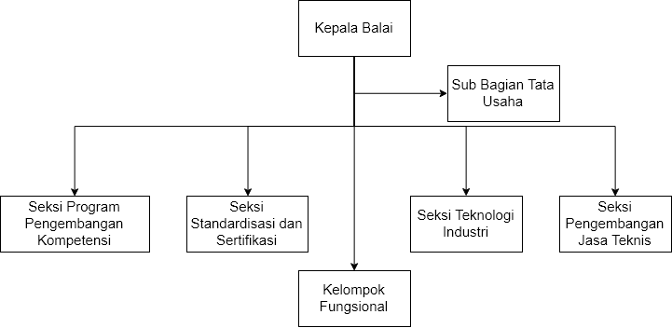

1. **Deskripsi Tugas**

Berdasarkan struktur organisasi pada Gambar diatas dapat dideskripsikan tugas yang dimiliki oleh tiap bagian yang bersangkutan sebagai berikut :

1. **Kepala Balai**

Mempunyai tugas pokok memimpin, mengkoordinasikan dan mengendalikan pelaksanaan kegiatan di Baristand Industri Surabaya.

1. **Kasubbag Tata Usaha**

Melakukan pengawasan terkait dengan urusan kepegawaian, keuangan, inventarisasi barang milik negara, tata persuratan, perlengkapan, kearsipan, rumah tangga, koordinasi penyusunan bahan rencana dan program, penyiapan bahan evaluasi dan pelaporan Baristand Industri, serta pengelolaan perpustakaan.

1. **Kasie Pengembangan Jasa Teknis**

Melakukan penyiapan bahan pemasaran, kerjasama, promosi, pelayanan informasi, penyebarluasan dan pendayagunaan hasil penelitian dan pengembangan.

1. **Kasie Teknologi Industri**

Melakukan pengawasan terkait dengan penyiapan bahan penelitian dan pengembangan teknologi industri bahan baku, bahan penolong, proses, peralatan atau mesin, dan hasil produk, serta penanggulangan pencemaran industri.

1. **Kasie Standardisasi dan Sertifikasi**

Melakukan pengawasan terkait dengan penyiapan bahan perumusan dan penerapan standar, pengujian dan sertifikasi dalam bidang bahan baku, bahan penolong, proses, peralatan atau mesin, dan hasil produk.

1. **Kasie Program dan Pengembangan Kompetensi**

Melakukan pengawasan terkait dengan penyiapan bahan penyusunan program dan pengembangan kompetensi di bidang jasa riset atau litbang.

1. **Kelompok Fungsional**

Mempunyai tugas melakukan kegiatan sesuai dengan jabatan fungsional masing-masing berdasarkan peraturan perundang-undangan yang berlaku.

1. **Profil Perusahaan**

Nama Perusahaan : Balai Riset dan Standardisasi Industri Surabaya

Jenis Usaha : Riset dan Standardisasi serta sertifikasi di bidang industri

Didirikan :  4 Maret 1947

Alamat : Jalan Jagir Wonokromo 360 Surabaya, Jawa Timur

1. **Lampiran Foto Perusahaan**

